Stigende fokus i medierne
Sundhed er in! Man kan ikke undgå at støde ind i sundhed i alverdens afskygninger, når man ser politiske debatter, køber ind i supermarkedet, ser tv-reklamer, læser livsstilsmagasiner eller snakker med vennerne. Mange oplever, at sundhed bliver koblet sammen med områder, som den tidligere var adskilt fra, såsom skønhedskonkurrencer og gymnasielovgivning, ligesom det spiller en central rolle i flere af de bedst sælgende bøger og mest sete tv-programmer. I dette afsnit undersøger vi, hvordan det stigende fokus på sundhed kommer til udtryk i medierne, og hvilke konsekvenser det kan have for samfundet og for det enkelte individ.
Danskernes interesse for sundhed er støt stigende. I 1994 gjorde 75,1 procent af mændene og 84,4 procent af kvinderne en indsats for at forbedre deres helbred. I 2010 var tallene steget til henholdsvis 87,4 og 90,1 ifølge Statens Institut for Folkesundhed.
Den stigende sundhedsinteresse i befolkningen afspejles ved, at sundhed fylder mere og mere i alle medier, selv i de mest traditionelle og hæderkronede medier af alle: de danske dagblade. Uanset hvilken avis du slår op i, vil du finde helsetips, sundhedsklummer, slankekure, historier om vidunderpiller osv.
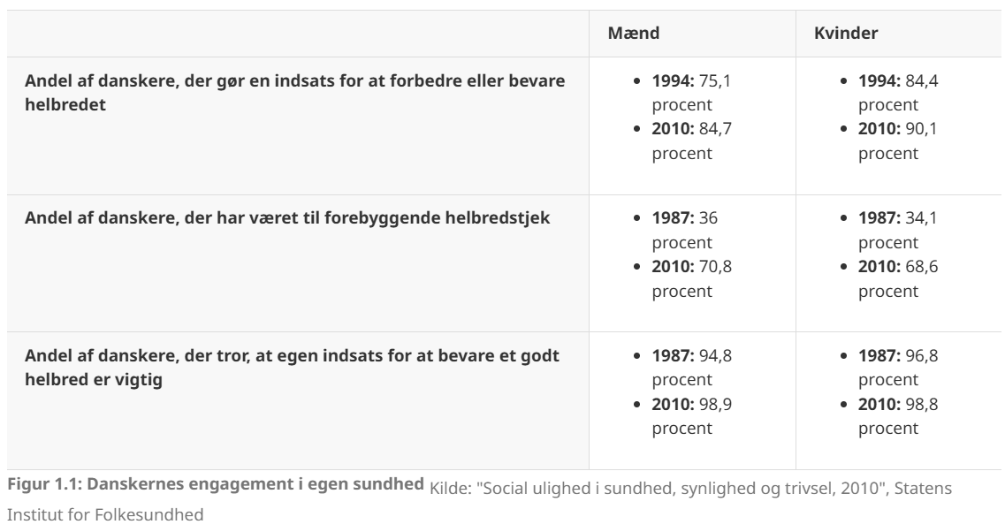
Modstridende kostråd
Hver dag kan man læse nye kostråd, som er baseret på medicinske undersøgelser fra hele verden. Ofte sidder man tilbage som forbruger og undrer sig, fordi det, som man troede var usundt i går, åbenbart er sundt i dag og omvendt. På den ene side er der altså grund til at bevare en sund skepsis over for nye kostråd, på den anden side er det de færreste, som er i stand til at vurdere, hvilke råd der er baseret på solid videnskabelig evidens, og hvilke der er mere tvivlsomme. Medierne har altså et stort ansvar for at være kritiske over for de undersøgelser, de baserer deres historier på. Hvert år bliver der publiceret cirka en halv million artikler på den lægevidenskabelige database PubMed, så det stiller store krav til journalister, hvis de skal skille skidt fra kanel. I figur 1.3 opstilles nogle af de områder, hvor forskningen stritter i forskellige retninger.
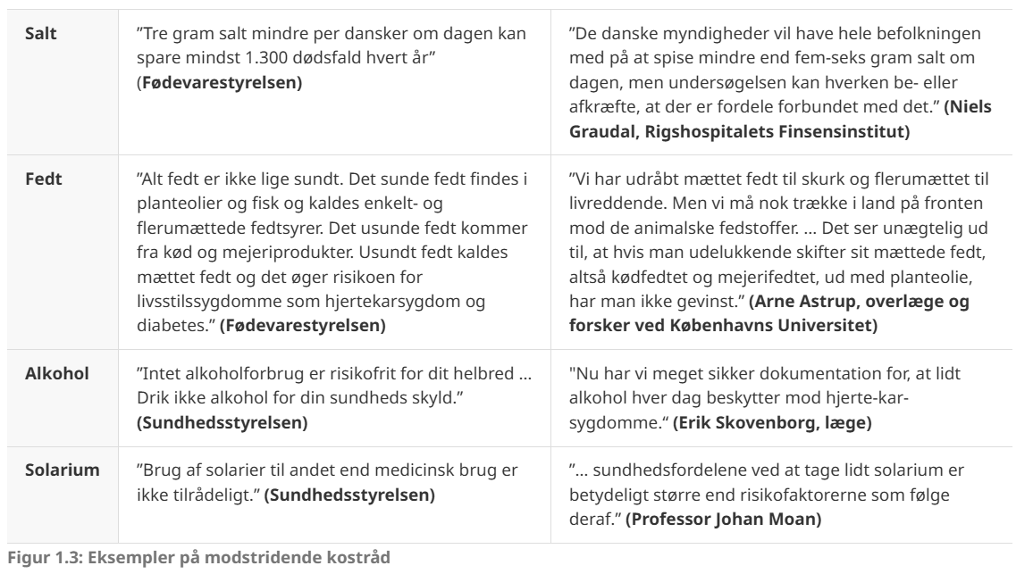
Som figuren illustrerer, strider forskningen ofte imod de officielle råd. Det er svært at finde områder, hvor man kan sige, at der er konsensus blandt fagfolkene. Selv ikke frugter kan man betragte som endegyldigt sunde. Overlæge Bente Klarlund advarer således imod, at en frugtordning på arbejdspladsen kan føre til betydelig vægtforøgelse.
Så hvad skal man stille op, som en borger, der bare ønsker klare svar på, hvordan man lever sundt? Hvis selv frugt kan være usundt, findes der så overhovedet noget, som man kan være sikker på, at man ikke tager skade af? Det satiriske nyhedsmedie RokokoPosten udstiller problematikken i artiklen i tekstboks 1.1.
Filtre eller faldgruber
Der er mange faktorer, som spiller ind på, om en given sundhedsmæssig problemstilling når frem til avisernes spalter. Disse faktorer kan fungere som filtre eller som faldgruber, alt afhængigt af hvordan man ser på det, og hvordan de enkelte led fungerer. Når journalister vurderer, om en historie skal skrives, og hvor prominent den skal placeres i avisen, vurderer de, hvorvidt historien lever op til en række nyhedskriterier. Den danske forsker Gitte Gravengaard har identificeret fem kriterier, som forkortes VISAK: Væsentlighed, identifikation, sensation, aktualitet og konflikt (se figur 1.4). Det er fem kriterier, som spiller ind, når journalister afgør kvaliteten af en historie. En god historie behøver ikke at leve op til alle fem kriterier, og det er forskelligt fra medie til medie, hvilke kriterier man vægter højest.

Journalister, som vægter sensationskriteriet højt, vil søge efter forskning, som viser enten meget skadelige eller meget gavnlige effekter af et bestemt produkt. Samtidig vil de fravælge artikler, som siger, at virkningen er begrænset. Det kan muligvis være vigtigt for en stor gruppe borgere at vide, at en bestemt pille eller bestemt kost kun har begrænset effekt, men det er ikke sensationelt, så det kommer sjældent i medierne. Et fokus på sensationskriteriet kan dermed få den konsekvens, at befolkningen har overdreven tillid til de positive effekter af en fødevare, et produkt, en slankekur eller lignende, og at de har overdreven frygt for de skadelige virkninger ved en anden fødevare, et produkt eller lignende.
Hvis journalisten fokuserer for meget på aktualitet, risikerer han, at han altid vælger den nyeste forskning på et område, i stedet for at vælge den forskning, der er mest videnskabeligt redelig, eller at danne sig et overblik over flere undersøgelser på et område.
Det er en balancegang for journalisten, som både skal orientere sig i enorme stofmængder og skrive interessante artikler, som appellerer til læserne; samtidig med at han skal sikre sig, at der er solid videnskabelig evidens for de resultater, han formidler.
https://sygtsund.ibog.forlagetcolumbus.dk/?id=214

